פתרון תרגיל בית מס' 1

- א)
1) 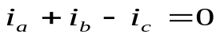
2) 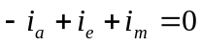
3) 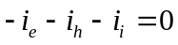
4) 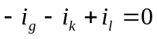
5) 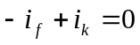
6) 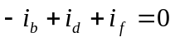
7) 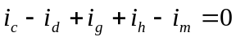

נסכם את משוואות הצמתים 1-6:
האברים המסומנים בקו תחתי מתבטלים. נכפול ב- -1 ונקבל את משוואה 7.

ב)
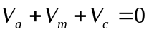AMC)
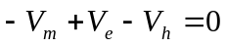 MEH)
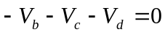 BCD)
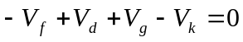 FDGK)
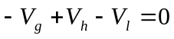 GHL)

ג)
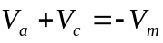AMC)
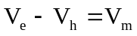MEH)
AEHC)

2)
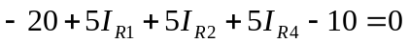KVL 1)
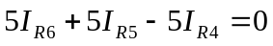 2)
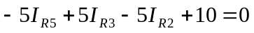 3)
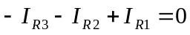KCL Va)
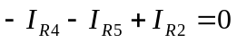 Vb)
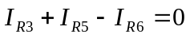 Vc)

נבחר למשל את 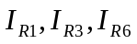 ונבטא את יתר הזרמים בעזרתם:
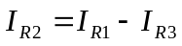
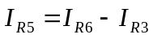

מתקבלת מערכת המשוואות הבאה:

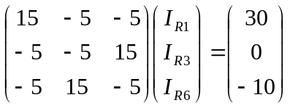
לפי כלל קרמר:

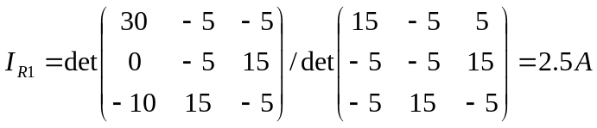

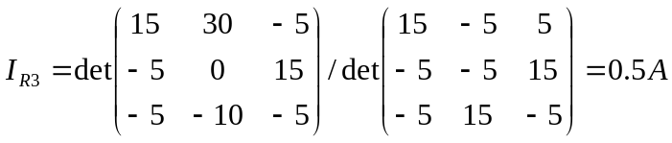

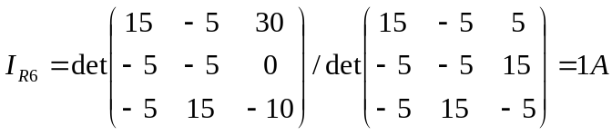

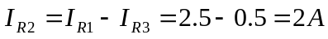

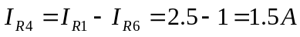

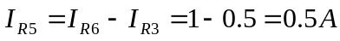

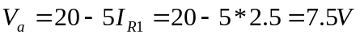
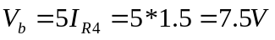
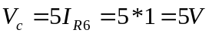

3) א)
A) 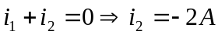
F) 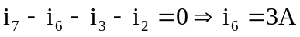
E) 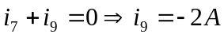
D) 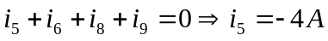
C) 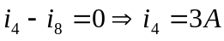
ב)
ABF) 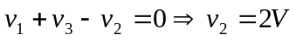
FDE) 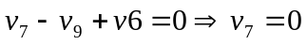
BDF) 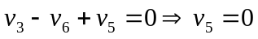
BCDF) 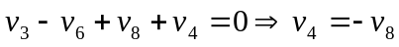

אולם אין נתונים למציאת v4 ו- v8.

שימו לב שבשאלה זו הוגדרו לנו זרמים ולכן גם הכיוונים של המתחים נתונים, הזרמים יכולים להיות שליליים אבל הנתונים של המתח הולכים לפי ההגדרה של הזרמים, גם אם בסוף הם יצאו שליליים...

4)

תחילה נגדיר שרירותית מתחים וזרמים במעגל

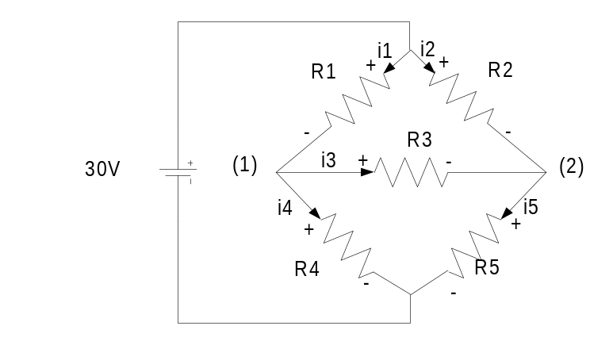

א) KCL בצומת (1) 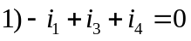
KCL בצומת (2) 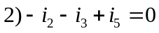

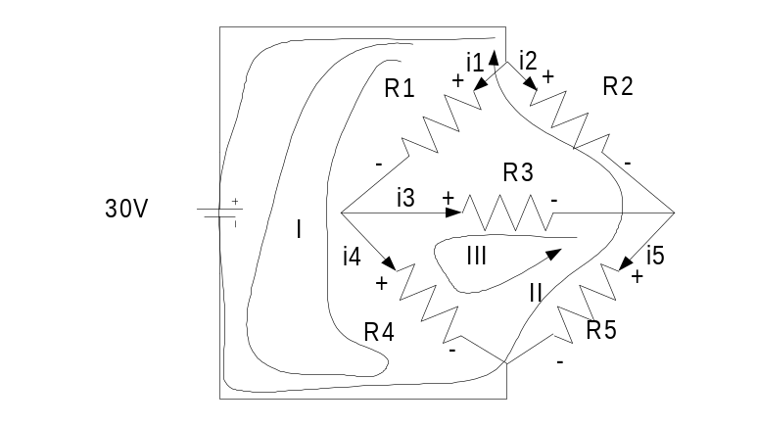
KVL בלולאה I 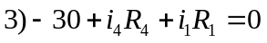
KVL בלולאה II 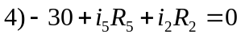
KVL בלולאה III 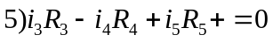

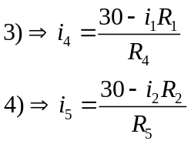

נציב לתוך 1, 2, 5. נקבל:

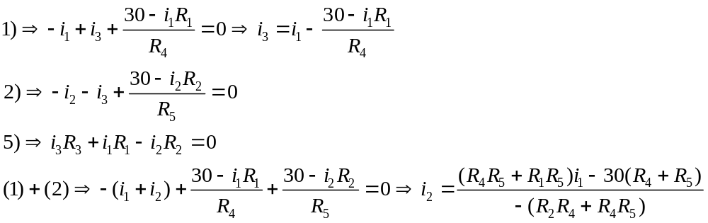

נציב את i₃ ו- i₂ לתוך (5)

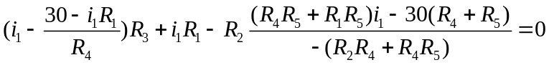

⇒

ב)

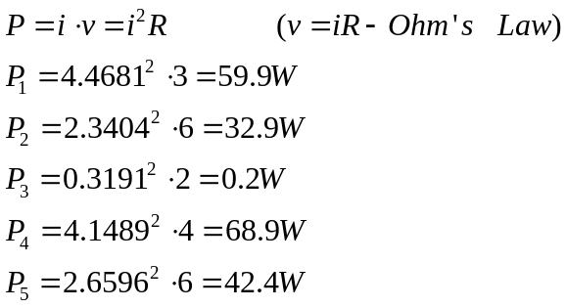

ג) הזרם שזורם דרך המקור הוא:

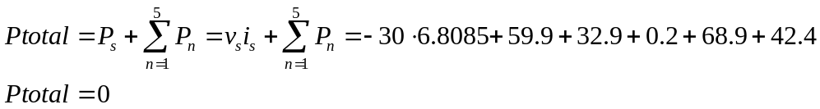

כצפוי מתוך חוק שימור אנרגיה קיבלנו הספק כולל אפס.

ד) למעשה, יצרנו מעגל סימטרי. הענף הימני סימטרי במדויק לענף השמאלי. לכן הזרם שמגיע מהמקור מתפצל אחיד לשני הענפים. זה יוצר מפל מתח זהה על הנגדים R1 ו- R2 ועל כן יתקיים מתח זהה בצמתים (1) ו- (2). הפרש הפוטנציאלים הוא אפס ולכן לא יזרום זרם דרך R3. 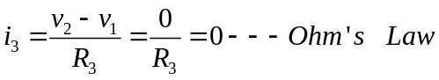

לאלו שבכל זאת רוצים מעט מתמטיקה נראה זאת פורמאלית.

נשתמש ב- KVL, KCL שפיתחנו בסעיף א' ונציב ערכי נגדים חדשים. נקבל:

